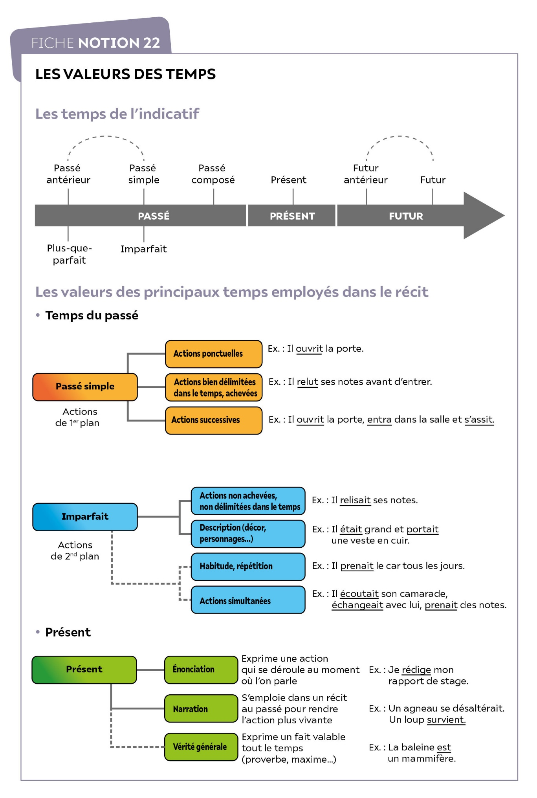

**Exercice d’application**

• **Dans les textes suivants, je repère les verbes conjugués.**

**J’identifie le temps et la valeur de chaque verbe.**

**Texte 1**

Une Grenouille vit un Bœuf 1  
Qui lui sembla de belle taille.

Elle, qui n'était pas grosse en tout comme un œuf,  
Envieuse, s'étend, et s'enfle, et se travaille,

Pour égaler l'animal en grosseur, 5

Disant : « Regardez bien, ma sœur ;  
Est-ce assez ? dites-moi ; n'y suis-je point encore ?  
– Nenni. – M'y voici donc ? – Point du tout. – M'y voilà ?  
– Vous n'en approchez point. » La chétive pécore

S'enfla si bien qu'elle creva. 10  
Le monde est plein de gens qui ne sont pas plus sages :  
Tout Bourgeois veut bâtir comme les grands Seigneurs,

Tout petit Prince a des Ambassadeurs,  
Tout Marquis veut avoir des Pages.

Jean de La Fontaine, « La Grenouille qui se veut faire   
aussi grosse que le bœuf », *Fables*, livre I, 1668

**Texte 2**

Nous étions à l'Etude, quand le Proviseur entra suivi d'un *nouveau*  1  
habillé en bourgeois et d'un garçon de classe qui portait un grand pupitre. Ceux qui dormaient se réveillèrent, et chacun se leva comme surpris   
dans son travail.   
  
Le Proviseur nous fit signe de nous rasseoir ; puis, se tournant vers le maître 5 d'études :   
  
– Monsieur Roger, lui dit-il à demi-voix, voici un élève que je vous recommande, il entre en cinquième. Si son travail et sa conduite sont méritoires, il passera dans les *grands*, où l'appelle son âge.   
  
Resté dans l'angle, derrière la porte, si bien qu'on l'apercevait à peine, 10 le *nouveau* était un gars de la campagne, d'une quinzaine d'années   
environ, et plus haut de taille qu'aucun de nous tous. Il avait les cheveux coupés droit sur le front, comme un chantre de village, l'air raisonnable et fort embarrassé. Quoiqu'il ne fût pas large des épaules, son habit-veste de drap vert à boutons noirs devait le gêner aux entournures et laissait voir, par la 15 fente des parements, des poignets rouges habitués à être nus. Ses jambes,   
en bas bleus, sortaient d'un pantalon jaunâtre très tiré par les bretelles. Il était chaussé de souliers forts, mal cirés, garnis de clous.   
  
On commença la récitation des leçons. Il les écouta de toutes ses oreilles, attentif comme au sermon, n'osant même croiser les cuisses, ni s'appuyer 20  
sur le coude, et, à deux heures, quand la cloche sonna, le maître d'études   
fut obligé de l'avertir, pour qu'il se mît avec nous dans les rangs.   
  
Nous avions l'habitude, en entrant en classe, de jeter nos casquettes par terre, afin d'avoir ensuite nos mains plus libres ; il fallait, dès le seuil de la porte, les lancer sous le banc, de façon à frapper contre la muraille en faisant 25 beaucoup de poussière ; c'était là le *genre*.

Gustave Flaubert, *Madame Bovary*, première partie, chapitre 1, 1857